НЕМЕЦКИЙ ЯЗЫК

**Дата:** 15.05.2023

**Класс:** 4-А,4-Б

**Тема:** Wir spielen und singen

**Цель:** совершенствование речевой компетентности учащихся.

**Ход урока**

1. **Организационный этап:** приветствие учителя, проверка ДЗ
2. **Основной этап:**
3. Повторяем местоимения
4. Повторяем спряжение глагола **„sein“**
5. **Домашнее задание:** упражнение №1

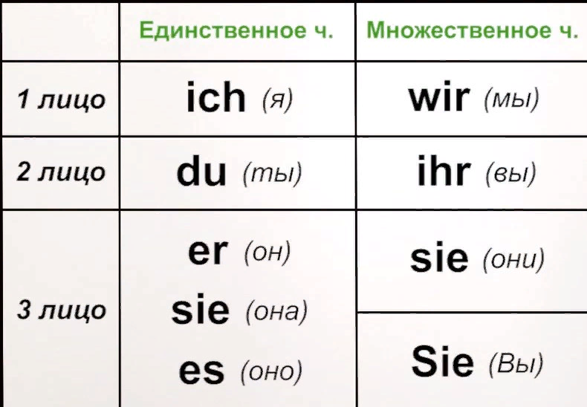

**Спряжение глагола**

|  |  |
| --- | --- |
| **sein** | |
| Единственное число | Множественное число |
| 1.ich (я) – bin  2.du (ты) – bist  3.er (он) - ist  sie (она) - ist  es (оно) - ist | 1.wir (мы) – sind  2.ihr (вы) – seid  3.sie (они) - sind  Sie (Вы) -sind |

**№1** Заполните предложения, используя правильное спряжение глагола **sein.**

1. Ich…Student. (студент)

2. Du… toll (toll – супер, класс)

3. Er…faul. (ленивый)

4. Der Text…schwer. (der Text – текст, schwer – сложный)

5. Sie… (klug – умный)

6. Es… ein Haus (Haus –дом)

6. Ihr…Studenten (Studenten – студенты)

7.Das Buch…interessant (Das Buch – книга, interessant – интересный)

8.Du…toll (toll – супер, класс)

9. Wir…schön (Schön – красивый)

10.Sie… bezaubernd (Вы – вежливая форма, обращение к людям, которые старше Вас) (Bezaubernd – очаровательный)

Работы присылать на почту: vlserbskiy210@gmail.com